LED Processor研究
SWD 聂勇
版 本 历 史
版本/状态 | 责任人 | 起止日期 | 备注
V1.0/正式 | 聂勇 | 10May2011 | 建立LED Processor研究文档
V1.1/正式 | 聂勇 | 12May2011 | 修改文档中一些纰漏

目录
1. 说明 3
2. LED串行接口 3
3. LED Processor 4
3.1 LED Processor与Host Processor 4
3.2 LED Processor处理器架构 5
3.2.1 Data Space 5
3.2.2 寄存器集/地址模式/子程序 7
3.2.3 LED Processor指令集 8
4. LED Processor工具 9
4.1 SDK中添加定制的LED Processor程序 9

说明
交换机端口的LED指示灯有两种驱动方式，一是通过PHY芯片来驱动，二是通过MAC芯片来驱动。本文档的LED Processor就是Broadcom公司通过MAC芯片驱动端口LED指示灯的具体实现。

LED串行接口
LED Processor是如何来驱动LED指示灯的呢？首先我们从硬件连接来看如何实现的，这就涉及到LED串行接口。如下图2-1 LED Processor串行接口 所示，LED Processor的输出为两个pin引脚，一跟为数据信号线，叫做LEDData，另一根为时钟信号线，叫做LEDClock。
移位寄存器为外部器件，目的就是锁存LEDData信号，驱动LED灯发光。如果你对移位寄存器的工作原来不清楚，请首先阅读数字设计方面的知识。
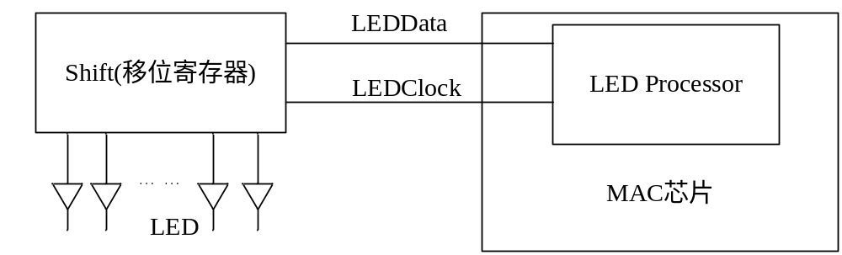
2-1 LED Processor串行接口
下面，我们就来介绍LEDData和LEDClock的时序关系。在下图2-2 LEDData/LEDClock相位关系中，一共有N位数据被锁存在移位寄存器中，那么对应的N个LED获得了数据，将被点亮或者熄灭。
默认情况下，LEDClock的频率为5MHz，也就是200ns。如果一共有48个LED，那么从D0到D47全部移位到对应LED的pin引脚上，只需要9.6us的时间。这个时间，对于LED灯的亮灭没有影响，可以忽略。
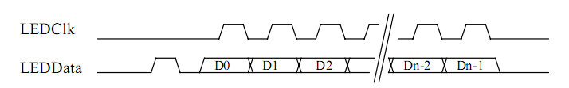
2-2 LEDData/LEDClock相位关系

LED Processor会定时更新一次移位寄存器上的所有数据，如下图2-3 LED Processor更新操作所示。默认情况下，跟新的频率为30Hz，也就是33ms。
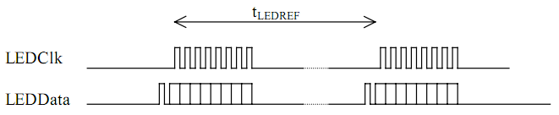
2-3 LED Processor更新操作
LED串行接口，只是LED Processor的外部表现。上图表述的就是LED Processor会每隔33ms输出一串时钟和数据，持续时间大概为9.6us（都是在默认配置下，48个LED）。

LED Processor
本节要解决的问题，LED Processor是如何获得LEDData信号线上的数据，如何将LEDData和端口的状态相联系等等。这些，都是LED Processor作为一个8bit的处理器需要解决的问题。

LED Processor与Host Processor
Host Processor指MAC芯片中集成的主控制CPU。例如，Hawkeye方案的5331xS系列，在MAC芯片中都是集成了一个MIPS架构的CPU，集成的CPU叫做ICS（Internal CPU Subsystem in Switch）。这本文档中，和LED Processor对比，就是一个主从机的关系，所以我们把它叫做Host Processor。
LED Processor是一个集成在CMIC（CPU Management Interface Controller）中的简单，微型的8位处理器。它十分适合完成控制LED的任务。LED Processor和Host Processor内存空间的交互，是通过直接PCI内存映射完成。
下图3-4 LED Processor和Host Processor的内存关系就是通过Host Processor看到的LED Processor的空间分布。
例如，在5331x系列的寄存器手册Section 10: CMIC LED章节中就有如下寄存器和地址空间描述：CMIC_LEDUP_CTRL寄存器，CMIC_LEDUP_STATUS寄存器，CMIC_LEDUP_PROGRAM_RAM空间段，CMIC_LEDUP_DATA_RAM空间段。这些其实就是LED Processor的寄存器，内存等在Host Processor中的映射。
那么，LED Processor的寄存器，内存到底是怎么样的呢，请看下一节LED Processor处理器架构。
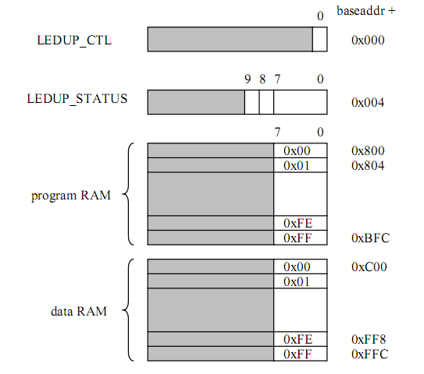
3-4 LED Processor和Host Processor的内存关系

LED Processor处理器架构
LED Processor是一个典型的8位处理器。寄存器，地址空间，PC指针等的长度都是8位。处理器中集成了两片独立的256字节的内存，一片用于存放程序，叫做Program Space，另一篇用于存放数据，叫做Data Space。
Data Space中的数据，LED Processor和Host Processor都能够读写；Program Space中的数据，LED Processor只能够从中取指令，不能够读写其中的内容，而Host Processor就能够读写该内存空间的数据。

Data Space
Data Space中的一部分内存空间被用于记录了每个端口的状态以及要传送到LEDData引脚上的串行信号。下面，我们来了解Data Space的使用情况。
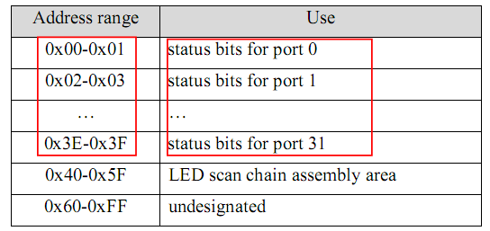
3-5 Data RAM功能分布图
如上图3-5 Data RAM功能分布图所示，0x00~0x3F的64字节空间被依次分配给了端口0~31，其中，每个端口使用2字节的空间来表示该端口的状态。这2个字节每位的含义，如下图3-6端口状态的比特位含义所示。
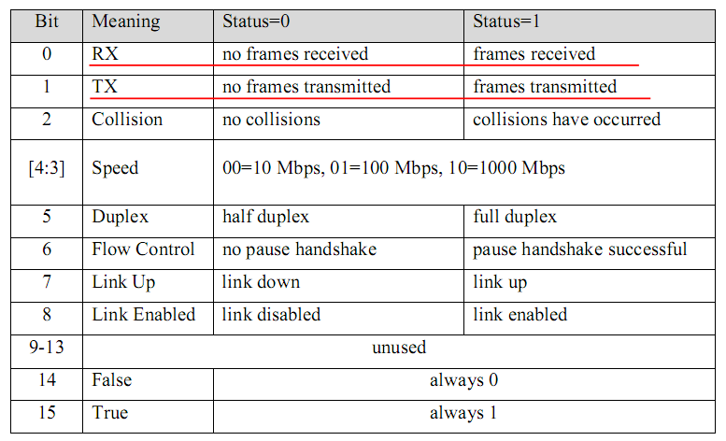
3-6端口状态的比特位含义
LED scan chain就是存放将要传送到LEDData引脚上的串行信号。一共32字节，256个比特位。也就是说，最多一共可以点亮256个LED灯。

寄存器集/地址模式/子程序
了解本节的知识，你需要有一些处理器架构方面的知识和经验。
首先是LED Processor的寄存器集（Register Set）。寄存器集包括了寄存器，状态位，以及硬件堆栈，如下所述。
- 2个8位的寄存器，A和B。这两个寄存器就是作为处理器的累加器使用。
- 2个状态位，C位和Z位。C含义是carry，当ALU的运算溢出的时候，C位就会被置1；Z含义是zero，当ALU的运算结果为0的时候，Z位就会被置1。
- 1个深度为4，宽度为1比特的T堆栈。T堆栈被用来建立起串行LED数据流。

下面介绍LED Processor的地址模式。由于缺少指令位来编码所有的地址模式（一条指令只有8位，用来编码的指令位就更少了，这是所有8位处理器都存在的问题），所以并不是所有的指令都支持所有的地址模式。
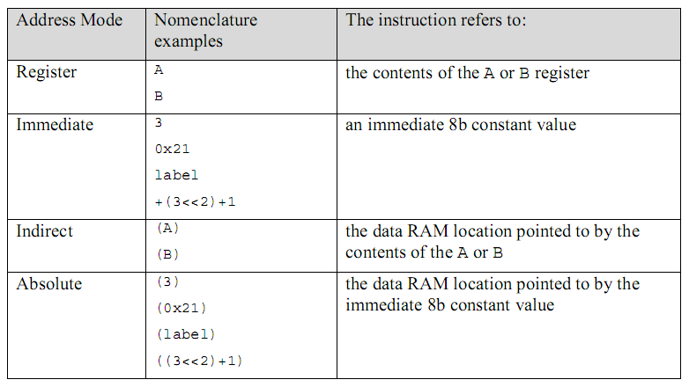
3-7地址模式
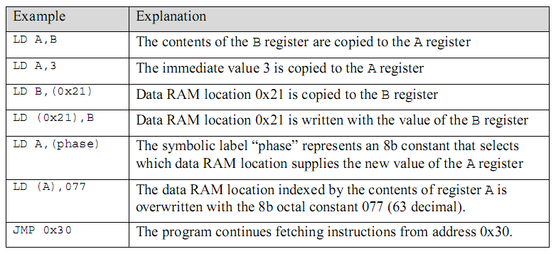
3-8地址模式示例
最后，我们介绍一下LED Processor的子程序调用，也就是跳转和返回问题。和真正的微处理器不一样，LED Processor没有实现数据内存中的调用/返回堆栈。取而代之的是一个保存在寄存器中的深度为2的返回地址堆栈。
堆栈的深度为2，如果有多余2条CALL指令执行而没有RET，硬件并不会有异常检测，这就要求程序员非常注意编程的时候不要出现多余2条的CALL指令而没有RET。

LED Processor指令集
看完本节，你就可以阅读和编写LED Processor的汇编代码了。
LED Processor的指令一共有三类，如下表所示。
类别 | 说明 | 示例
typical uP data operations | 微处理器数据操作指令 | LD、XOR、DEC……
branching operations | 分支操作指令 | J、JMP、CALL、RET
LED-specific operations | LED状态操作指令 | PORT、PUSHST、TOR……
3-9 LED Processor指令分类
typical uP data operations和branching operations就是大部分微处理器都有的指令，这里不做介绍。下面详细的介绍LED-specific operations。LED-specific operations就是专门为实现LED Processor的功能而设计的指令。
PORT指令：指定0~31哪个端口的数据要被操作。所谓端口的数据是指位于DATA Space的前64字节的数据，每个端口对应2个字节16比特。
PUSHST指令：将某个端口的2字节16比特数据中的某一位送入T堆栈中。
PUSH指令：将参数的最低位送入T堆栈中。
POP指令：将T堆栈栈顶的一个比特出栈，放入C位中。
TAND、TOR、TXOR、INV指令：TAND、TOR、TXOR指令是将T堆栈的栈顶两个比特进行相应的运算，然后将结果再存放到T堆栈中。INV指令是将T堆栈的栈顶一个比特取反，结果存放到T堆栈中。
PACK指令：将T堆栈中的数据送入LED scan chain中。
SEND指令：说明LED scan chain的长度为对少bit。然后LED Processor就会将LED scan chain中规定长度的数据发送出去。LED scan chain位于DATA Space的0X40~0X5F处，一共256个比特。

LED Processor工具
Broadcom的SDK中提供了进行LED Processor程序开发的基本工具。包括一个汇编器，一个反汇编器，一个仿真器。
需要强调的是，SDK中提供的是用C编写的源文件。你需要针对你的当前的操作系统编译成相应的可执行文件，然后才能够运行这些工具。

SDK中添加定制的LED Processor程序
在获得了编译好的LED Processor程序之后，如果运行调试，如何添加到SDK中呢？首先，SDK提供了几个命令用于控制LED Processor。我们可以使用这些命令来测试我们的LED Processor。
led stop
led load
led start
那么，如何将LED Processor程序添加到SDK中呢？你只需要将你定制的程序添加到文件$SDK/rc/rc.soc对应的机型下面就可以。另外，你也可以在自己的APP程序中添加，SDK提供了soc_ledproc_config()函数接口。
有关DEMO程序，请参考$SDK/src/appl/diag/ledproc.c文件。

